ΝΕΟΤΕΡΗ ΚΑΙ ΣΥΓΧΡΟΝΗ ΙΣΤΟΡΙΑ Γ΄ΓΥΜΝΑΣΙΟΥ Γ3
Το κίνημα του Διαφωτισμού
- Τι γνωρίζετε για το πνευματικό κίνημα του ευρωπαϊκού Διαφωτισμού ; (ορισμός, πότε και πού εμφανίστηκε, εκπρόσωποι)
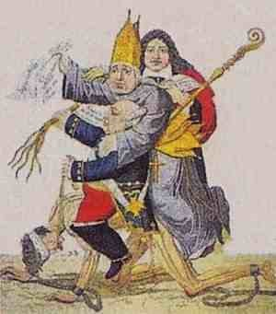
- Οι βασικές απόψεις του Διαφωτισμού για την πολιτική και την οργάνωση του κράτους. Ποιοι Φιλόσοφοι διατύπωσαν σχετικές θεωρίες;
3. Για ποιο λόγο, κατά τη γνώμη σας, ο Μοντεσκιέ εισηγήθηκε τη θεωρία της διάκρισης των εξουσιών;
4. Ποιοι Φιλόσοφοι εισηγήθηκαν τη θεωρία του κοινωνικού συμβολαίου και τι υποστήριξε ο καθένας;
5.Οι βασικές απόψεις των διαφωτιστών για την οικονομία.
6.Τι ήταν η Εγκυκλοπαίδεια και ποιο σκοπό εξυπηρετούσε η έκδοσή της;
Η «Τρίτη τάξη» (ο λαός) βρίσκεται αλυσοδεμένη στα τέσσερα και επάνω
της ιππεύουν ευγενείς, κληρικοί και ο Λουδοβίκος XVI (σκίτσο της εποχής).

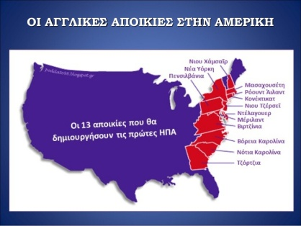
Η αμερικανική επανάσταση
- Η δημιουργία και η φυσιογνωμία των αποικιών της Αγγλίας στη Βόρειο Αμερική.
- Ποιες ήταν οι σχέσεις των αποικιών με τη μητρόπολη;
3.Θεωρείτε πως η Διακήρυξη της Ανεξαρτησίας (4 Ιουλίου 1776) απηχεί τις απόψεις του Διαφωτισμού;
( να δικαιολογήσετε την απάντησή σας μελετώντας το παράθεμα σελ. 15 του σχολικού βιβλίου)
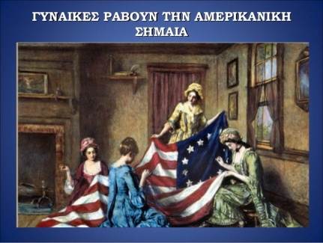
- Πότε αναγνωρίστηκε η ανεξαρτησία των αποικιών από την Αγγλία;
- Ποιες είναι οι βασικές αρχές της πολιτειακής οργάνωσης των ΗΠΑ;
5.Ποια είναι, κατά τη γνώμη σας, η σημασία της αμερικανικής επανάστασης για την παγκόσμια ιστορία;

Η έκρηξη και η εξέλιξη της γαλλικής επανάστασης
1. Ποια ήταν η πολιτική, κοινωνική και οικονομική κατάσταση στη Γαλλία το 18^{ο} αι.;
2. Ποια γεγονότα οδήγησαν στην εκδήλωση της γαλλικής επανάστασης;
3. Ποια η σημασία της κατάληψης της Βαστίλης;
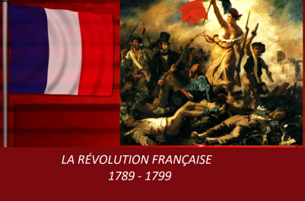
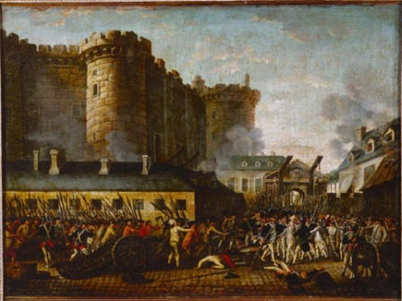
4. Να μελετήσετε τη Διακήρυξη των δικαιωμάτων του ανθρώπου και του πολίτη (απόσπασμα στη σελ. 17 του σχολ. βιβλίου) και να δικαιολογήσετε την άποψη ότι απηχεί τις απόψεις του Διαφωτισμού.
5. Να εξηγήσετε τους όρους: λέσχες, δεξιά, κέντρο, αριστερά
6. Το Σύνταγμα του 1791

«Η Άλωση της Βαστίλης» του Jean-Pierre Houë

